Методическая разработка по теме:
«Изучение комбинаторики и теории вероятностей в 9 классе»
(с использованием информационных технологий)
В учебнике "Алгебра" для 9 класса, в пособии для школ и классов с углубленным изучением математики под редакцией Н.Я.Виленкина последней XIII главой является глава "Элементы комбинаторики и теории вероятностей". Эта глава часто вызывает определенную трудность при обучении, нередко на ее изучение просто не хватает времени. Задач в учебнике мало и они (на мой взгляд) достаточно сложные для учащихся 9-х классов. Даже в институтах теория вероятностей не является легкой наукой. Поэтому мною разработаны уроки по этой тематике, составлены различные задачи для более легкого усвоения материала, оформлены решения задач из учебника, схемы. Всё это собрано в учебный блок.
Я вас познакомлю с некоторыми понятиями главы и наиболее интересными задачами и схемами, с историей развития теории вероятностей. Кстати , рекомендуют перебор возможных вариантов и комбинаторные задачи вводить с 5-го класса, что и делается в учебнике под редакцией Г.В.Дорофеева, который является частью учебного комплекса для 5 класса, включающего такие материалы как дидактика, рабочая тетрадь, сборник задач. Всё это наша школа и большинство других школ города, к сожалению, не имеют. Из истории развития теории вероятностей.
Еще первобытный вождь понимал, что у десятка охотников вероятность поразить копьем зубра гораздо больше, чем у одного. Поэтому и охотились коллективно. Древние полководцы, такие как Александр Македонский и Дмитрий Донской ,на основании наблюдений и опыта военного искусства умели как-то оценить вероятность своего возвращения со щитом или на щите, знали, когда принимать бой, а когда уклониться от него.
Позднее, с опытом, человек стал взвешивать случайные события, классифицировать их исходы как невозможные, возможные и достоверные. Например, при бросании игральной кости, имеющей 6 граней:
1.Достоверное событие, которое обязательно произойдёт. (Выпадет 1,2,3,4,5,6.)
II. Невозможное событие, которое заведомо не произойдет. (Выпадет 7 или 9.) Ш.Случайное событие, которое при определенных условиях может произойти или не произойти. (Выпадет 5.) Теория вероятностей изучает также случайные величины и случайные функции. При бросании игральной кости равновозможно выпадение любого из шести очков. Поэтому вероятность выпадения грани с 5-ю очками равна 1/6.
Задача№1.
Пусть в урне лежит 23 белых и 2 черных шара. Наудачу вынимается один шар. Он
может оказаться либо белым, либо черным. Но, правдоподобнее,что он окажется белым.
В самом деле, из 25 равновозможных случаев 23 случая, благоприятны появлению
белого шара и лишь 2 случая благоприятствуют появлению черного шара.
Поэтому вероятность появления белого шара равна 23/25, а черного 2/25.
Справедливы следующие утверждения:
1) Если событие невозможно, то вероятность его появления равна нулю. (Появление красного шара.)
2) Если появление события абсолютно достоверно, его вероятность равна 1.(Все 25
шаров белые, какова вероятность, что выпадет белый шар? 25/25=1)
3) Если же событие возможно, но его появление не абсолютно достоверно, то
вероятностью его появления будет число, заключенное между 0 и 1. (В нашей
задаче№1 0<23/25<1 и 0<2/25<1.)

При многократном подбрасывании монеты появление герба происходит примерно в половине случаев. Французский естествоиспытатель Ж.Л.Бюффон( 1707-1788) подбрасывал монету 4040 раз, герб выпал 2048 раз.
Математик К.Пирсон в начале века подбрасывал её 24000 раз - герб выпал 12012 раз. Недавно американские ученые повторили опыт. При 10000 подбрасываний герб выпал 4979 раз. 3начит, хотя это случайные события, но они подвластны объективному закону. Вероятность выпадения герба равна 1/2.
В 1494 году итальянский математик Л.Пачиоли( 1454-1514) опубликовал энциклопедический труд в котором была задача, которую 160 лет никто не мог решить.
Задача.
Два игрока играли в кости до момента,когда одному удастся выиграть m

партий. Игра была прервана, когда 1 выиграл а (а<m), а 2 выиграл b(b<m) партий. Как справедливо разделить ставку?
Ответ в отношении а:b неверен.
Лишь в 1654 году задача наконец была решена в ходе переписки между двумя
выдающимися математиками Б.Паскалем (1623-1662) и П.Ферма (1601-1665).
(В частном случае при m=3, а=2 и b=1 ответ будет не 2:1, как предполагал сам
Пачиоли , он ошибался, а 3:1.)

Во второй половине XIX века и в начале XX века интерес к теории вероятностей снизился, математики перестали интересоваться ею как математической дисциплиной. Но в настоящее время интерес неуклонно растет, этому способствуют различные игры, лотереи лото, многократные выборы, компьютерные игры.

Урок № 1.
Тема. Введение в комбинаторику. Правило суммы. Правило произведения, Цель. Познакомить учащихся с основными понятиями комбинаторики. Объяснить правило суммы и правило произведения.
Ход урока.
I. Организационный момент. II.Новый материал.
1) Из истории теории вероятностей.
2) При решении задач часто приходится выбирать из некоторой совокупности элементов те, которые обладают определенным свойством или расположить элементы в определенном порядке, подсчитать количество комбинаций, все это - комбинаторные задачи.
Область математики, в которой изучают комбинаторные задачи - комбинаторика. Два основных закона комбинаторики: а) правило суммы, б) правило произведения.
а) Правило суммы.
Задача.
На I полке - 10 книг,
На II полке - 20 книг.
Все книги различны.
Сколькими способами можно выбрать одну книгу?
Ответ. 10+20=30 (способами) - это правило суммы.
Если элемент а можно выбрать m способами, а элемент b можно выбрать n способами, причём любой выбор элемента а отличен от любого выбора элемента b, то выбор а и b можно сделать m+n способами.
Теорема 1. Если пересечение конечных множеств А и В пусто, то число эле- ментов в их объединениях равно сумме чисел элементов множеств А и В.

n(А U В) = n(А)+n(В).
Следствие 1. Если конечные множества А1, А2,...,Ак попарно не пересекаются, то имеет место равенство
n(А1 U A2 U ...U Ak) = n(А1)+n(А2)+...+n(Ак).
Пример 1. В поход пошли 10 мальчиков, 12 девочек и 5 взрослых. Сколькими
способами можно вы6рать одного дежурного у костра?
Решение.
Пусть А - множество мальчиков, В - множество девочек, С - множество взрослых. n(А)= 10, n(В)= 12,n(С)=5. А В=0, А С=0, В C=0
n(АU В U С)=n(А)+n(В)+n(С)=10+12+5=27 (способов).
Пример 2. В магазине имеется 10 различных кукол, 15 плюшевых зверюшек и 12 различных машин. Сколькими способами можно выбрать подарок из одной игрушки?
Решение.
А - множество кукол, n(А)=10
В - множество зверей, n(В)= 15
С - множество машин, n(С)= 12
А ∩ В=Ø, А∩ С=Ø, В ∩ С=Ø
n(А U В U С)=n(А)+n(В)+n(С)=10+15+12=37(способов)
б) Правило произведения.
Пример 3. Пусть существует три кандидата на место командира корабля и два кандидата В1 и В2 на место бортинженера. Сколькими способами можно выбрать экипаж корабля, состоящий из командира и бортинженера?
Решение.
Командира можно выбрать тремя способами. После выбора командира еще двумя способами можно выбрать бортинженера.
Общее число способов для составления экипажа находится произведением 3x2=6. См. графическую иллюстрацию (схема 1).Эта схема называется деревом, Теорема 2. Если множества А и В конечны, то число N всевозможных пар (а,b), а € А, b € В равно произведению чисел элементов этих множеств N=n(А) х n(В).
Следствие 2. (С помощью математической индукции)
Если имеется k конечных множеств А1, А2,...Аk, то число N всевозможных наборов (а1,а2,...,аk),где а1 € А1,а2 € А2,...аk € Аk равно
N=n(А1) x n(A2) x … x n (A k).
Ш. Закрепление нового материала. Решение примеров и задач.
Пример 4. В столовой предлагаются два различных первых блюда а1 и а2 три различных вторых блюда b1, b2, b3 и два вида десерта с1 и с2.(См. схему 2.) Сколько различных обедов из трех блюд может предложить столовая?

Решение. Пусть А- множество первых блюд.
В- множество вторых блюд,
С- множество третьих блюд. По условию n(А)=2, n(В)=3, n(С)=2. Каждый обед - набор из трех блюд (a,b,с).
По правилу произведения N=n(A) х n(В) х n(C)=2x3x2=12 (обедов)
Ответ.12 обедов.
Пример 5. Служитель зоопарка должен дать зайцу на обед три различных овоща. Сколькими способами может быть составлен обед, если имеются 4 различных моркови, 3 свеклы разного сорта и 2 кочана капусты различного сорта.
РешениеПусть А- множество моркови,
В- множество свеклы,
С- множество капусты.
По условию n(А)=4, n(В)=3, n(С)=2.
N=n(A) х n(B) x n(С)=4хЗх2=24 (способа)
Ответ .24 способа.
IV. Подведение итогов урока. Оценки учащихся.
V. Задание на дом. №1 ,№2.
Пример №1. На лугу растут 120 ромашек,240 незабудок,48 колокольчиков. Сколькими способами можно сорвать цветок?
Пример №2. Из двух белых, трех красных и пяти розовых роз надо составить букет из
трех цветков различного цвета.
Урок №2,3.
Тема. Соединения (комбинаторика). Перестановки.
Цель. Познакомить учащихся с соединениями. Дать определение перестановкам. Закрепить понятие перестановок решением задач.
Ход урока.
I. 0рганизационный момент.
II. Актуализация прежних знаний:
а) фронтальный опрос, б) проверка домашнего задания.

III. Новый материал.
а) Соединения.
Соединением называются группы (множества), составленные из каких-либо предметов (цифр, букв ,книг, геометрических фигур и др.).
Предметы, из которых составлены соединения, называются элементами.
В жизни часто возникают проблемы, которые имеют несколько различных вариантов решения. Чтобы сделать правильный выбор надо не упустить ни один из них. Для этого надо осуществить перебор возможных вариантов или подсчитать их число. Такого рода задачи называются комбинаторными.

Задача № 1. Сколько двузначных чисел можно составить используя цифры 2 и 5?
22, 25, 52, 55.
Ответ. 4.
Задача № 2. Сколько двузначных чисел можно составить используя цифры 1,2,3?
11,12,13,21,22,23,31,32,33.
Ответ.9.
Задача № 3. . В алфавите племени "УЛУЛ" имеются всего две буквы - "а" и "у". Сколько различных слов можно составить, используя алфавит этого племени?
ааа,аау,ауа,ауу,уаа,уау,ууа,ууу.
Ответ.8.
б) Перестановки. Число перестановок.
Установленный в конечном множестве порядок называют перестановкой его элементов. Это комбинации из n различных предметов, отличающихся друг от друга только порядком элементов.)
Число всех различных перестановок из n элементов обозначается через Рn. (От французского слова permutation - перестановка.)
Это число равно произведению всех целых чисел от 1 (или, что то же, от 2) до n включительно: Рn=1х2хЗх...х(n-1)хn=n! Символ n! читается "эн факториал".
n!-сокращенное обозначение произведения 1 х2хЗх4х...xn.
Р1 =1! P1=1 Pn=1x2x3x4x…x n Pn=n x Pn-1 при n›1
P2=2! P2=1x2=2 По дополнительному определению полагают
P3=3! P3=1x2x3=6 P0=0!=1, т.е. P0=P1=1
P4=4! P4=1x2x3x4=24
P5=5! P5=1x2x3x4x5=120

IV. Решение задач.
Пример №1 . Сколькими способами из трех учащихся можно выбрать
звеньевого, вожатого и председателя?
Р3=3!=1x2x3=6 (способов)
Ответ.6 способов.
Пример №2. Найти число перестановок из трех элементов а,b,с и выписать их.
аbс,асb,bас,bса,саb,сbа - 6 способов.

РЗ=3!=1х2хЗ=6

Ответ.6 .
Пример №3. Сколькими способами можно разместить в гостинице 5 человек?
P5=5!=1x2x3x4x5=120 (способов)
Ответ. 120 способов.
Пример № 4. сегодня в расписании уроков 6 предметов. Сколько различных
способов существует для составления расписания ?
P6=6!=1x2x3x4x5x6=720 (способов)
Ответ. 720 способов.
V. Самостоятельная работа с последующей проверкой.
Пример № 5. Сколькими способами можно распределить пять должностей
между пятью лицами, избранными в президиум спортивного общества?
P5=5!=1x2x3x4x5=120 (способов).
Ответ. 120 способов.
Пример №6. Сколькими способами можно рассадить вокруг стола б человек?
Р6=6!=1x2x3x4x5x6=720 (способов)
Ответ.720 способов.
Пример №7. Сколько существует вариантов расстановки 7 книг в ряд на одной полке
Р7=7!=1x2x3x4x5x6x7=5040 (вариантов)
Ответ.5040 вариантов.
Пример №8. Сколькими способами могут сесть на 8 цветов 8 пчел?
Р8=8!= 1x2x3x4x5x6x7x8=7!x8=5040x8=40320 (способов)
Ответ.40320 способов.
VI. Итоги урока. Отметки учащихся.
VII. Задание на дом.
Вычислить: а) 5!+6!; б) (6!+7!+9!)/5!
№7.Р5=5!= 1x2x3x4x5= 120 (способов). Ответ.120 способов.
№8.Р7=7!=1х2хЗх4х5х6х7=5040(способов). Ответ. 5040 способов.
VШ. Дополнительное задание.
Вычислить:
1) 3!+4!= 1х2хЗ+1х2х3х4=6+24=30
2) 8!-6 !+7!= 1x2x3x4x5x6x7x8 - 1x2x3x4x5x6+ 1Х2х3х4х5х6х7=1х2х3х4х5х6(7х8-1+7)=720х62=44640
IX. Работа по учебнику. №9№10.
Урок №4,5.
Тема. Размещения.
Цель. Закрепить понятие перестановок решением задач . Объяснить учащимся смысл понятия комбинаторики - размещения.
Ход урока.
I. Организационный момент.
II. Проверка домашнего задания.
III. Актуализация прежних знаний.
Вычислить (устно): 0!;1!;5!; 0!+1!+3!; 3!-1!-0!; 3!+4!.
IV. Новый материал.
Определение. Размещением из n элементов по m в каждом называются такие
соединения, из которых каждое содержит m элементов из числа данных n элементов и которые отличаются друг от друга либо самими элементами (хотя бы одним), либо лишь порядком их расположения.
1) Из одного элемента а можно составить одно размещение.
2) Из двух элементов а и b можно составить два размещения по одному элементу и два
размещения по два элемента. а ; b ; ab ; bа .
3) Из трех элементов а,b,с :
а,b,с - 3 размещения по одному элементу;
ab,ac,ba,bc,ca,cb - 6 размещений по 2 элемента,
abc,acb,bac,bca,cab,cba -6 размещений по 3 элемента.

4) Самостоятельная работа.
Составить все размещения из четырех элементов a,b,c,d.
a,b,c,d - 4 размещения по одному элементу;
ab,ac,ad,ca,cb,cd,ba,bc,bd,da,dc,db - 12 размещений по 2 элемента; abc,abd,acd,adb,adc,bac,bad,bca,bcd,bda,bdc,cab,cad,cda,cdb,cda,cdb,dca,dcb,dba,dbc, acb,dab,dac -24 размещения по 3 элемента;
(Размещения по 4 элемента - на дом)
5) В цифрах 1,2,3,4
1,2,3,4- 4 размещения по одному элементу; 12,13,14,21,23,24,31,32,34,41,42,43- 12 размещений по 2 элемента; 123,124,132,134,142,143,213,214,231, 241,234,243,321,324,314,312,342,341,412.421,423,432 413,431-24 размещения по 3 элемента
Число размещений из n элементов по m в каждом обозначается символом (От французского arramgement- размещение.)
(из примеров).
V. Формула
Проверим.
(1 множитель)
=3х2=6 (2 множителя)
=3x2x1 =6 (3 множителя)
=4 (1 множитель)
=4x3=12 (2 множителя)
=4x3x2=24 (3 множителя)
=4x3х2х1 =24 (4 множителя)
1х2хЗх4=4хЗх2х1 =4!
VI. Решение примеров.
l) =8x7x6x5x4=6720 2) =l9x18=342 3 ) =n(n-1 )...[n-(n-1 )](n-p) 4) =n(n-1 )(n-2)...4x3x2xl 5) =n(n-1 )(n-2).. .4x3x2

Из формул (4) и (5) следует

VII. Найти
=(n+3)(n+2)(n+1)n(n-1)…[n+3-(n-1-1)]=
=(n+3)(n+2)(n+1)n(n-1)…(n+3-n+1+1)=(n+3)(n+2)(n+1)n(n-1)…7x6x5.
Методом математической индукции доказывается, что
где 0<m<n. Эту формулу часто записывают в виде =n(n-1)…(n-m+1)
Например:
поэтому
=11x10=110 . = 12x11x10=1320.
VIII. Решение задач.
Задача №1 .Трех человек на три различные должности из восьми кандидатов можно выбрать способами.
=8x7x6=336 (способов) Ответ.336 способов.
Задача №2. В президиум собрания избраны 9 человек. Сколькими способами они смогут распределить между собой обязанности председателя, секретаря и счётчика?
=9x8x7=504 (способа) Ответ .504 способа.
Задача №3. Сколькими способами можно распределить на 2 поста 20 солдат?
=20х19=380 (способов) Ответ. 380 способов.
Задача №4. Сколько различных трехцветных флагов можно составить из 7
разноцветных полос?
=7х6х5=210 (флагов) Ответ.210 флагов.
Задача №5. Сколько вариантов наборов карандашей можно положить в коробку для 6 карандашей, если всего 7 цветов?(Порядок учитывать.)
=7x6x5x4x3x2=5040 (наборов) Ответ.5040 наборов.
Задача №6 . Сколькими способами можно из 11 участников похода выбрать трех дневальных?
=11x10x9=990 (способов)
Ответ.990 способов.
IХ. Работа с учебником. №1,№2,№3,№4,№11.
X. Итоги урока. Отметки учащихся.
XI. Домашнее задание. Вычислить:
1) 2) 3)
Урок №6,7. Тема. Сочетания.
Цель. Повторить перестановки и размещения. Дать учащимся понятия сочетаний и закрепить эти понятия решением задач.
Ход урока.
I. Организационный момент.
II. Актуализация прежних знаний: а) проверка домашнего задания,
б) вычислить: (Устно.)
III. Новый материал.
Сочетания из n различных элементов будем составлять группы по m элементов в каждой, не обращая внимания на порядок элементов в группе.
Получающиеся при этом комбинации называются сочетаниями из n элементов по m.
Обозначаются через или ( ).
Сn=1 , (*)
Формулу (*) часто записывают в виде
IV. Решение задач.
Задача №1. Из 8 шахматистов нужно составить команду, в которую входили бы 3 человека. Сколькими способами это можно сделать?
Ответ. 56 способов.

Задача №2. Из 9 намеченных кандидатов нужно избрать трех счётчиков.

Ответ.84 способа.
Задача №3. Из 10 цветов составить букет из 3 цветков. Сколькими способами?
=120 (способов)
Ответ. 120 способов.
Задача №4 .Из пяти человек составить наряд в четыре человека.
=5 (способов)
Замечание. - не имеет смысла, но принято =1.
(Повторить, аналогично по определению принимают 0!=1, 1!=1.)
Ответ.5 способов.
Задача №5. Из ящика, где находится 15 пронумерованных шаров, требуется вынуть три шара .Определить число возможных комбинаций номеров.
= 455

Ответ. 455.
V. Дополнительно.
Свойства числа сочетаний :
Например, ; действительно
Проверить самостоятельно :
а) и
б) в)
2)
Проверить самостоятельно на примерах верность формулы 2.
a)
б)
в)
3.
(Доказать можно при помощи формулы Ньютона, положив a=b=l.)

■
4 .Треугольник Паскаля.
Таблицу, n-я строка которой состоит из (n+1) числа
называют треугольником Паскаля.
Эту формулу называют рекуррентной формулой для вычисления числа сочетаний. Например, 5 -ая строка: 1 5 10 10 5 1
6-ая строка: 1 6 15 20 15 6 1
(Проверить дома.)
VI. Работа с учебником.
№13 =12х11x10=1320 (способов).
№14 = 10*9x8x7=5040 (способов).
№15. {1,3.4,6,8,9} -6.элементов

а) =6x5x4= 120 (способов)

б) меньше 500,первая цифра 1,3 или 4, две последние (вариантов),
всего З х =3x5x4=60 (чисел).
№18, №19, №21, №24, №28, №30 .
VП. Итоги урока. Оценки учащихся.
VIII . Задание на дом.
№12,№20, №26, №27, 29.
№12. =6x5x4=120 (способов).

РАЗМЕЩЕНИЯ

=n(n-1)(n-2)…(n-m+1) (1) (2)
№1 =10 • 9 • 8 • 7 • 6 • 5=151200 способами
№2 = 6 • 5=30
-=72-30=42 =9 • 8=72
№3 =9 • 8 • 7 • 6 • 5 • 4=60480
№4

ПЕРЕСТАНОВКИ

№ 7 P5 = 5!=1•2•3•4•5 = 120

№ 8 P7 = 1•2•3•4•5•6•7 = 5040

№ 9 а ) Принимаем 1 и 2 том за 1 элемент, т. к. они стоят рядом. Значит, рассматривать будем томов.
1 и 2 том дают P2 =2! перестановок.
20 – 2 = 18 томов дают P18 =18!
Когда 1 и 2 том стояли рядом, число способов их переставить равно 2!•18!•19!.
б) Если 5 и 4 тома рядом не стоят, то их можно переставлять 18•19! способами.
№10 Выбрать шахматиста, выступающего на 1^{ой} доске можно 7 способами, на 2^{ой} доске 6 способами, а играющих на остальных досках Р5 способами. Всего имеется различных вариантов выступления команды на 7 досках : 7• 6• Р5 = 42• 5! = 5040.
№ 11

СОЧЕТАНИЯ

№14 Из 10 кроликов выбрать 4 можно способами.
4 кролика посадить в клетки можно =P4 =4! =24
способами.

№ 22 =9 • 8 • 7 • 6 • 5 • 4 • 3 =181440
№ 23 Определим число перестановок когда А и Б сидят рядом:
А на первом месте, А на втором месте, …, А на (n-1) месте.
Б правее А и Б на 1-м месте,…, Б на (n-1) месте.
А правее Б → 2 (n-1) способ размещения А и Б рядом. Каждому из этих способов
соответствует (n-2)! перестановок других элементов. Значит, число перестановок,
где А и Б сидят рядом, равно 2(n-1)(n-2)! = 2(n-1)!. Искомое число равно n! – 2(n-1)!=
=(n-1)!(n-2)
№ 24

По правилу произведения находим = 28 • 11480 = 321440
=
↓ ↓ ↓ ↓
если 2 если 3 если4 если 5
выиграл выиграл выиграл выиграл
=321440+56 • 21 • 41+70 • 42+56 = 321440 +2940 + 56 = 372652 способов.
№ 25

Нужно найти число способов, которыми можно выбрать 2 прямые из n
прямых, число способов, которыми можно выбрать 2 прямые из m прямых
и их перемножить.
№ 26 Всего 25 рабочих, из них:
бригада из 5 человек.

Из 5 маляров
Из 4 плотников
Из 3 штукатуров
25 – (5+4+3) = 13 → способов.

Тогда бригаду из 5 человек, где обязательно есть по 1 маляру, 1 плотнику и 1 штукатуру можно укомплектовать =5 • 4 • 3 • 78 = 4680 сп.

№ 27 Из 10 роз и 8 георгин составить букет: 2 розы и 3 георгина
; букетов.

№ 28 15 маляров, 10 штукатуров, 5 столяров.

1 бригада

1) способов 2 маляра из 15
2) способов 3 штукатура из 10
3) способов 2 столяра из 5
№ 29

№ 30 m – белых и n – чёрных шаров, r – шаров выбирают, из которых
k – белые.
№ 31

n = 1 или n² + n – 90 =0, D= 361, n1 = -10 N, n2 = 9 N.

■•■

№ 32 Общество А = 120 и общество Б = 120

1 из 120 = 120 и 1 из 120 = 120 N = 120 • 120 =14400.
№33
№34
Пусть белый квадрат выбираем 32 способами и вычеркиваем соответственно горя* вертикаль. На оставшейся части доски остается 32-8 =24 черных квадрата. Всего 32 способов выборов. №35
- 6 • 3 • 4 = 72 способа (по 1 экземпляру каждого романа)
- 5 • 4 = 20 способов (5 томов и 4 тома)
- 7 • 6 = 42 способа (7 томов и 6 томов)
N = 72 + 20 + 42 = 134 способа.
№36 Ребенок может получить либо одно, либо два, либо три имени, причем все
различные.
Всего

Для лучшего изучения и усвоения материала по «Комбинаторике используются кадры для мультимедиа, составленные по материалам учебника Нелина Е.П. и Долгова О.Е. «Алгебра и начала анализа».

Кадр 1.

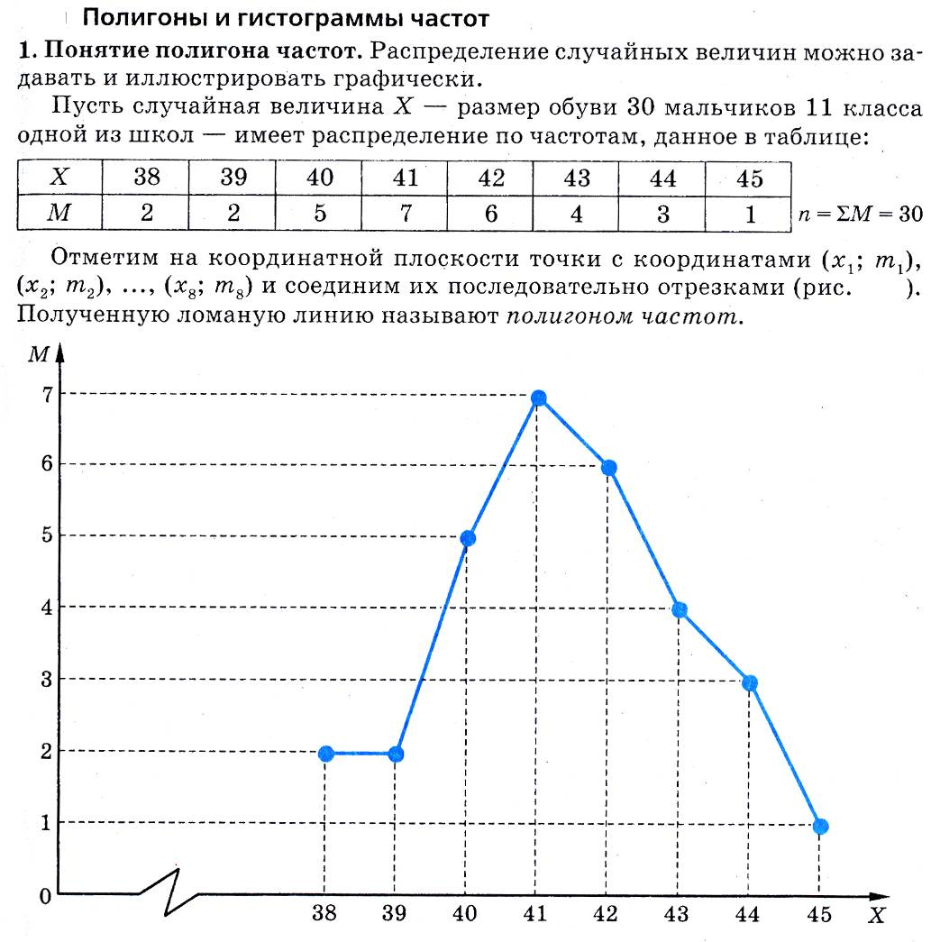

Кадр 2.

Сведения о зарплате 100 рабочих одного предприятия. При этом значения зарплаты (округлены до целого числа гривен) сгруппированы в 7 классов, каждый объёмом в 100 гривен.

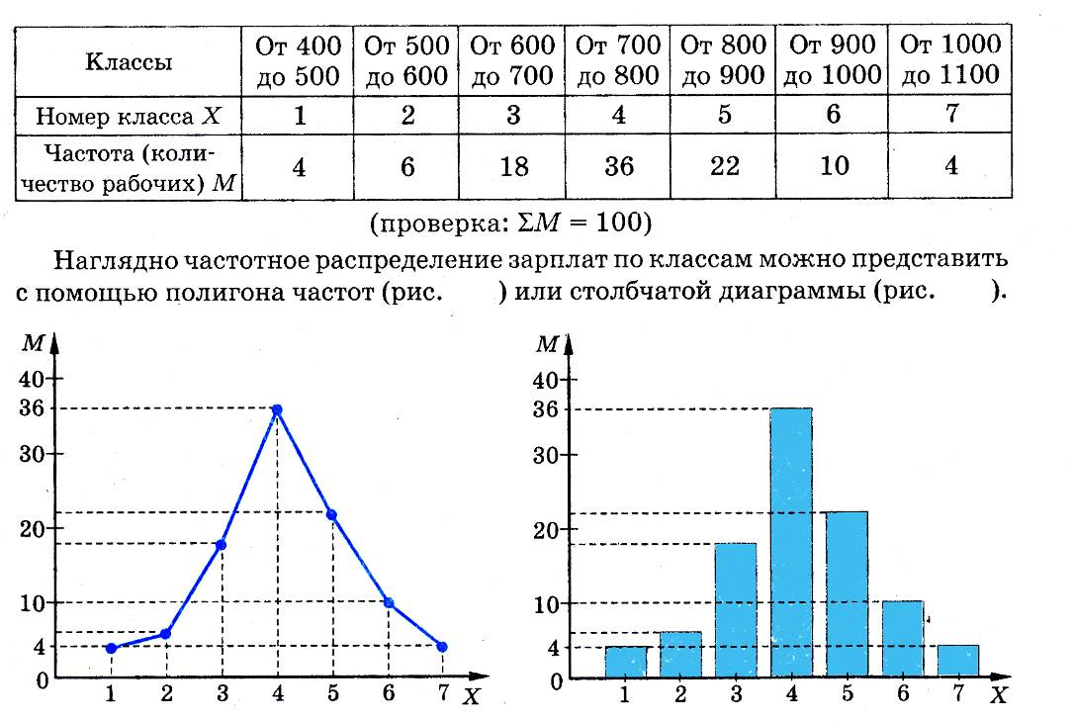

Кадр 3.

Гистограмма относительных частот.

X- время горения (в часах) лампочки.
Х | (0;200) | (200;400) | (400;600) | (600;800) | (800;1000)
М | 1 | 3 | 10 | 18 | 68

∑М = n = 100
Если основанием каждого столбца служит промежуток значений случайной величины длинной h, то высоту столбца берут равной M/h (это отношение называется плотностью частоты на рассмотренном промежутке) , где М-частота значений величины Х на соответствующем промежутке. Тогда площадь такого столбца будет равняться М/h • h = M, а площадь фигуры под гистограммой равна ∑М = n.

Данные из этой таблицы можно представить с помощью так называемой гистограммы частот – ступенчатой фигуры

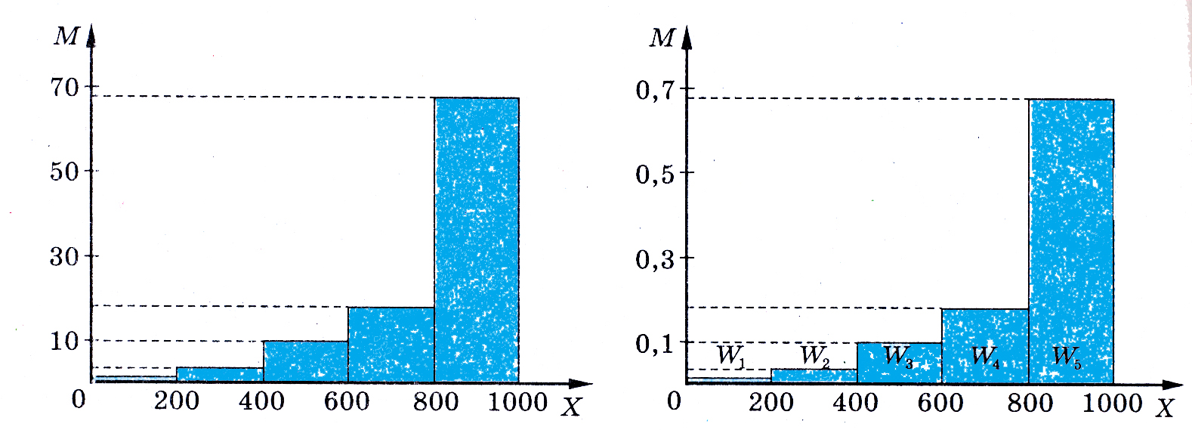

Кадр 4.

Наблюдая за работой бригады токарей, установили время, затрачиваемое токарями на обработку одной детали. Анализируя полученные данные составили таблицу и гистограмму.

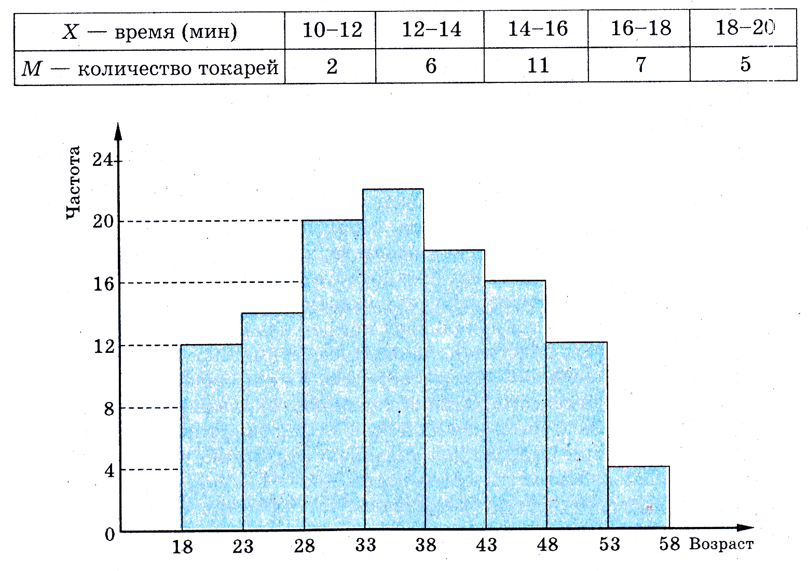

Тренажёры для изучения
темы «Комбинаторика»
(с использованием информационных технологий).

Программа, составлена так, что если ученик ввёл на очередной вопрос неправильный ответ, то компьютер его не засчитывает, а даёт свой правильный с решением.
Тренажёр № 1 (к урокам № 2,3).
Тема: Перестановки без повторений.
1) Сколькими способами можно поставить 7 книг в ряд на одной полке?
2) Сколькими способами можно выбрать из 3-х учеников командира, физорга и старосту в классе?
3) Сколькими способами можно составить четырёхцветные флажки?
4) Даны цифры 1, 2, 3, 4, 5. Сколько пятизначных чисел можно из них составить?
5) Семеро козлят построили 7 гаражей у дороги. Какими способами они могут распределить их между собой?
6) Восемь отличников отправляют для обучения в восемь различных городов.
Какими способами это можно сделать?

Тренажёр № 2 (к урокам № 4, 5).
Тема: Размещения.
1) Сколько различных трёхцветных флагов можно составить из 5 разноцветных полос?
2) Семеро козлят получили 4 различных домика. Сколькими способами может быть проведено заселение?
3) Сколько трёхзначных чисел можно составить из цифр 1, 2, 3, 4, 5, 6?
4) Сколько вариантов наборов красок можно положить в коробку из 7 мест,
если всего 12 красок?
5) 9 гномов решили охранять Белоснежку парами, распределив в паре начальника и помощника. Сколькими способами можно составить отряд охраны?
6) Али-Баба распределил 40 своих разбойников на тройки, в каждой тройке:
главный, помощник и исполнитель. Сколькими способами он это сделал?

Тренажёр № 3 (к урокам № 6, 7).
Тема: Сочетания без повторения.
, например
1) Сколькими способами можно выбрать 2 яблока из 10?
2) Сколькими способами можно из 12 солдат выбрать 3 дневальных?
3) 3 поросёнка организовали пары для борьбы с волком. Сколькими способами они это сделали?
4) Семья из 7 ежей купила 3 билета на поезд. Сколькими способами они могут порадовать бабушку, приехав к ней в гости?
5) Сколько необходимо заполнить билетов «Спорт-лото» 6 из 36, чтобы обязательно выиграть главный приз?
6) Имеется морковь, лук, огурцы, помидоры, перец. Сколькими способами можно составить салат из 3 овощей?
7) Имеется малина, клубника, вишни, сливы, крыжовник, смородина. Сколькими способами можно сварить компот из 2 видов ягод?
8) Из 12 цветов составить букет в 5 цветов. Сколькими способами?

Математический тренажёр № 4 (устный, с применением компьютера).
Тема: Вероятность событий.
1) На экзамене 30 билетов. Наташа не успела выучить 2 билета. Какова вероятность, что один из них она выберет на экзамене?
2) Задача Даламбера. Какова вероятность того, что при двух бросаниях хотя бы один раз выпадет «герб»?
3) В лотерее 10 выигрышных билетов и 240 билетов без выигрыша. Какова вероятность выигрыша, имея один билет? Всего 250 билетов.
4) В лотерее 100 билетов. Из них 5 выигрышных. Какова вероятность проигрыша? 100 – 5 = 95 билетов проигрышных.
5) На столе 27 яблок: 12 красных, 10 зелёных, 5 желтых. Берётся одно яблоко наугад. Какова вероятность взять:
а) красное - ;
б) зелёное - ;
в) жёлтое - ;
г) не красное - ;
д) грушу - 0.
6) У деда с бабой было 3 белых, 4 чёрных, 5 рябых куриц. Лиса утащила двух куриц. Какова вероятность, что обе курицы:
а) белые ; б) чёрные ; в) рябые .

